„ Święta Wielkanocne”- zajęcia logopedyczne- 1.04
Gr. III i IV.

Cele:
- Usprawnianie narządów mowy
- Kształtowanie prawidłowego toru oddechowego
- Kształtowanie i usprawnianie percepcji wzrokowej
- Kształtowanie prawidłowego toru oddechowego.
- Rozwijanie mowy

- Gimnastyka buzi i języka
- Parskamy jak koń
- Malujemy językiem podniebienie
- Myjemy językiem dolne i górne zęby
- Dmuchamy mocno
- cmokamy i posyłamy całuski
- uśmiechamy się szeroko
- Powtarzaj za dorosłym i naśladuj zwierzątka:
„ Odgłosy zwierząt”
- Kotek miauczy- miau, miau miau
- Piesek szczeka- hau, hau, hau
- Żabka kumka- kum , kum , kum
- Rybka pluska- plum , plum , plum
- Świnka kwiczy- kwi , kwi ,kwi
- A kurczaczek pi , pi ,pi
- Baran beczy be , be , be
- Mała kózka me ,me ,me

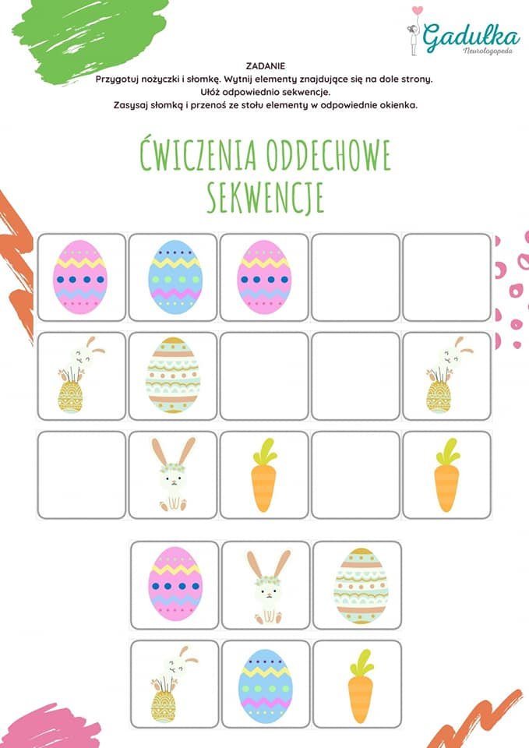

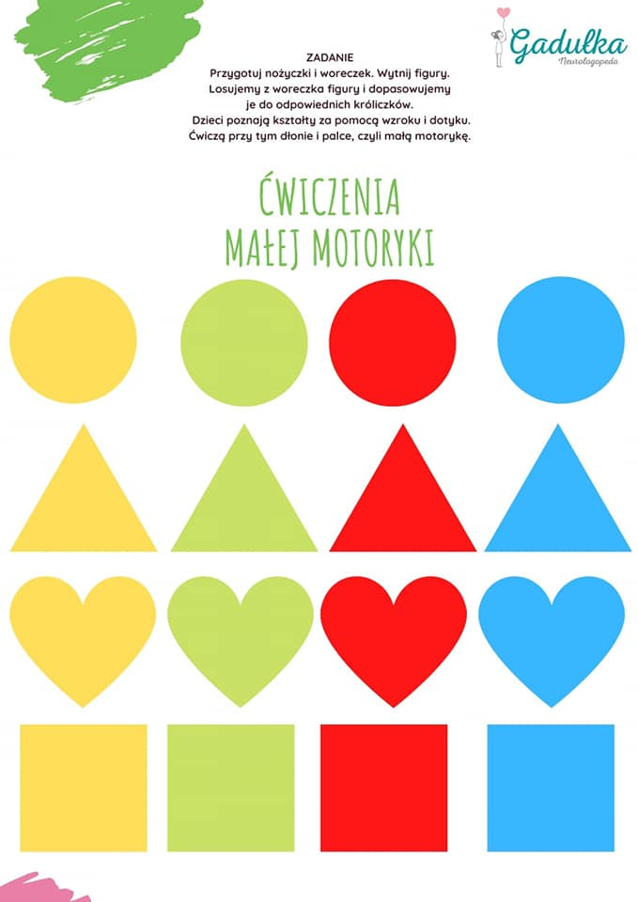
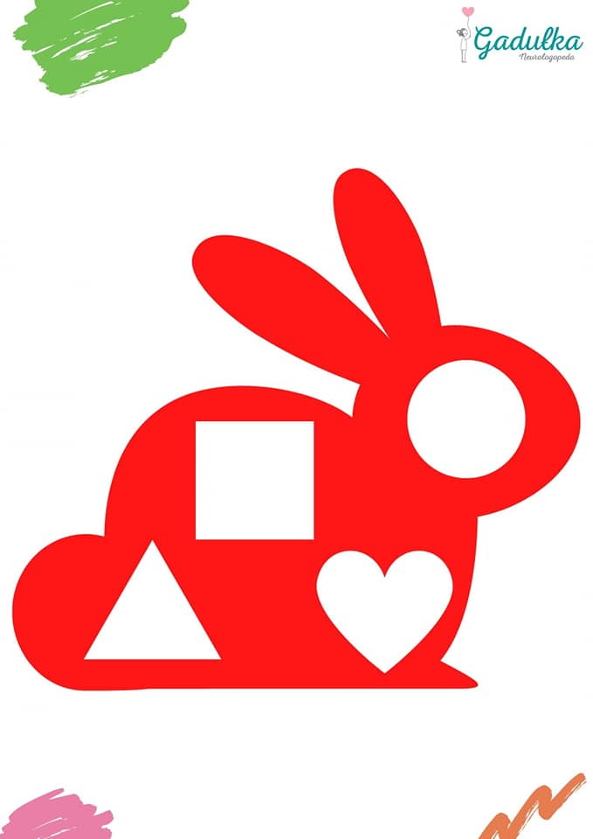
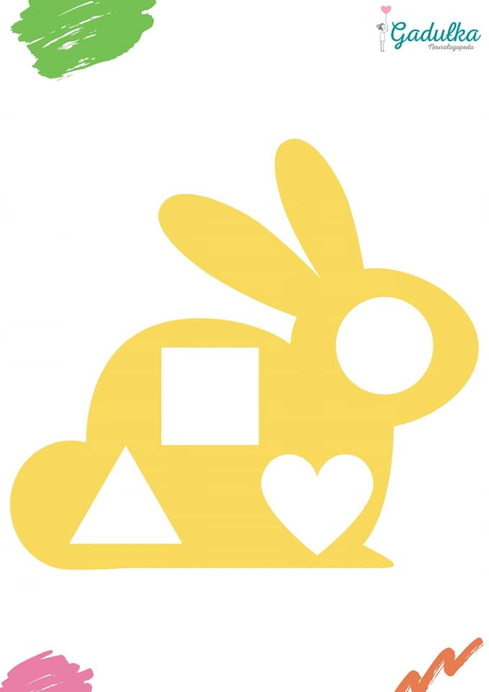
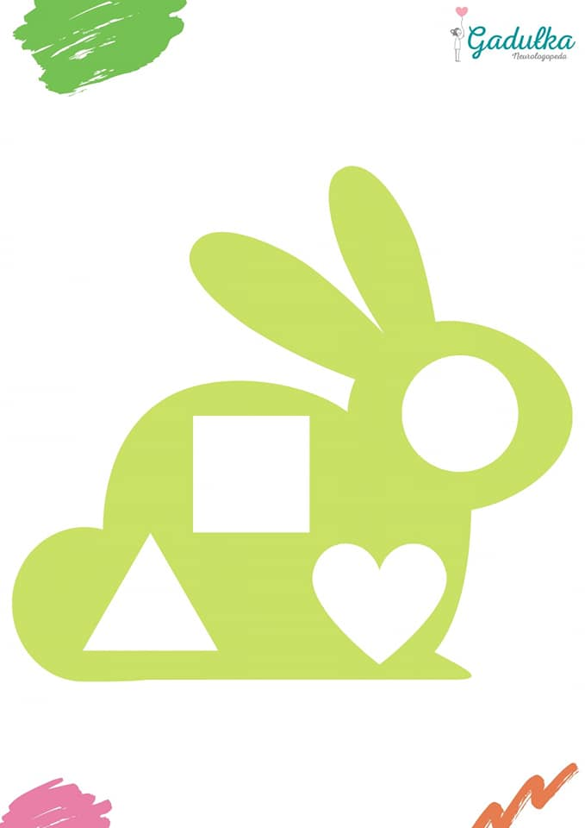

Źródło:
Odgłosy zwierząt. Książeczka rozwijająca mowę malucha, cz.1 Iwona Michalak- Widera, wyd. Unikat 2
Grupa Edukacja społecznościowa- Logopedia w żłobku i w przedszkolu/ https://www.facebook.com/groups/462211840904163/about

